杭州电子科技大学通信工程学院
实验报告

课程名称：数字信号处理实验
实验名称：FIR数字滤波器设计---窗函数法
指导教师：简志华

学生姓名：张艺锴
学生学号：21205128
学生班级：21083412
学生专业：通信工程
实验日期：2023/12/28

一：实验目的
本实验结合理论教材中FIR数字滤波器设计的教学内容中的窗函数设计法,学习和掌握窗函数法设计FIR数字滤波器的原理和实现过程,学习MATLAB设计FIR数字滤波器的相关函数的使用,掌握使用MATLAB设计FIR 数字滤波器的过程与方法,从而加深对FIR数字滤波器常用指标和设计过程的理解。

二：实验原理
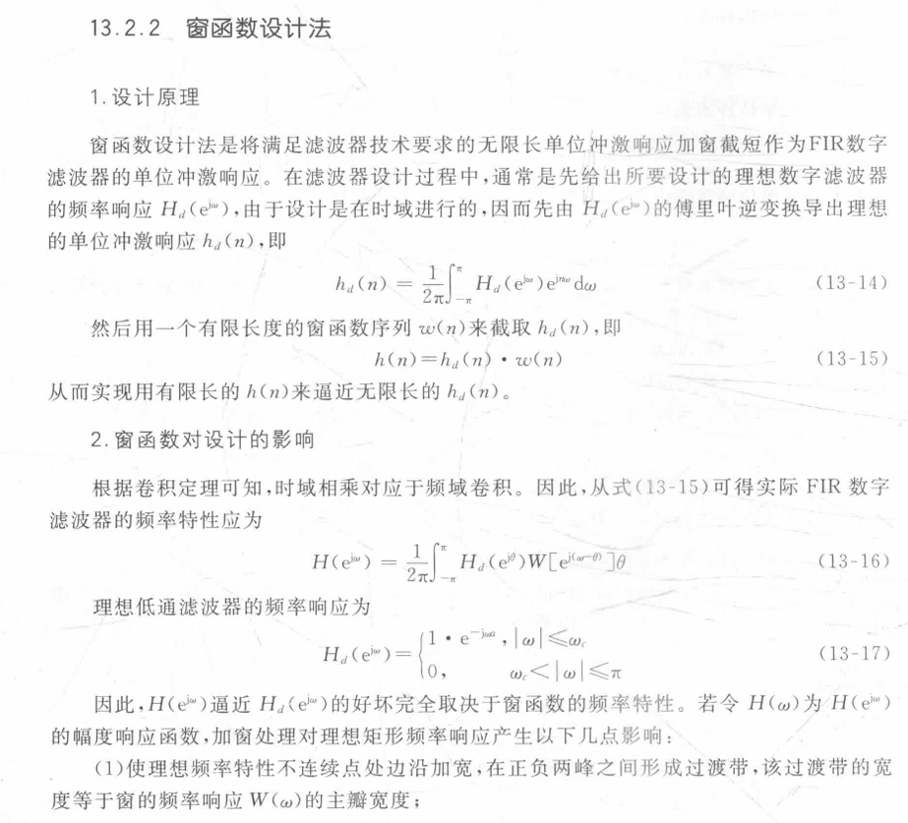
(2)在截止频率ω_{c}的两边处,H(ω)出现最大的肩峰值。肩峰的两侧形成起伏振荡，其振荡幅度取决于旁瓣的相对幅度,而振荡的多少,则取决于旁瓣的多少;
(3)改变截取长度N,只会改变过渡带的宽度,即改变主瓣的宽窄,而不会改变H(ω)肩峰的相对值,且始终存在起伏,这种现象称为吉布斯(Gibbs)现象。这是因为H(ω)的振动是由旁瓣引起的,而肩峰值的相对值主要取决于主瓣与旁瓣的相对比例,改变N却不改变窗函数这些固有特性,即改变N不会削除旁瓣,不会改变主瓣与旁瓣的相对比例。
因此,在窗函数设计法中如何使H(ω)更接近H_{d}(ω),主要取决于窗函数的选取,而过渡带的宽窄则由截取长度N决定。

三：预习与参考
- 所使用的主要函数
b=firl(N，Wn):采用海明（Hamming)窗设计FIR数字滤波器,其中参数N为滤波器的阶次,Wn是截止频率,其取值在0-1之间,以抽样频率为标称值。输出参数b对应设计好的滤波器h(n)的系数,h(n)的长度为N+1。若Wn是标量,则用来设计低通滤波器;若Wn是1×2向量,则可以用来设计带通滤波器;若Wn是1×L向量,则可设计L带滤波器，此时调用格式为b=fir1(N,Wn, 'Dc-1')或b=fir1(N,Wn,'Dc-2'),其中参数Dc-1表示第一个带为通带,参数D-2表示第一个带为阻带。
[H,f] = freqz(B,A)：用于求离散系统频响特性的函。B：数字滤波器的分子系数。A：数字滤波器的分母系数。
w = hann(L)：返回一个长度为L个点的对称汉宁窗。
2．相关函数的应用实例

clear;clc;close all
N=21;wc= pi/4;
n=0:N-1;a=(N-1)/2;
na=n-a+eps*((n-a)==0);
hdn=sin(wc * na)/pi./na;

if rem(N,2)~=0
hdn(a+1)=wc/pi;
end

wnl= boxcar(N);
hn1=hdn.*wnl';
figure(1); stem(n,hn1,'.');line([0,20],[0,0]);grid on; xlabel('n'),ylabel('h(n)'), title('矩形窗设计的h(n)');
hw1=fft(hn1,512);wl=2*[0:511]/512;
figure(2);
subplot(2,1,1);plot(wl,20 * log10(abs(hw1)));grid on;ylabel('幅度(dB)'); title('幅度特性');
subplot(2,1,2);plot(wl,unwrap(angle(hw1)));grid on;
xlabel('\omega/pi');ylabel('相位(度)');title('相位特性');

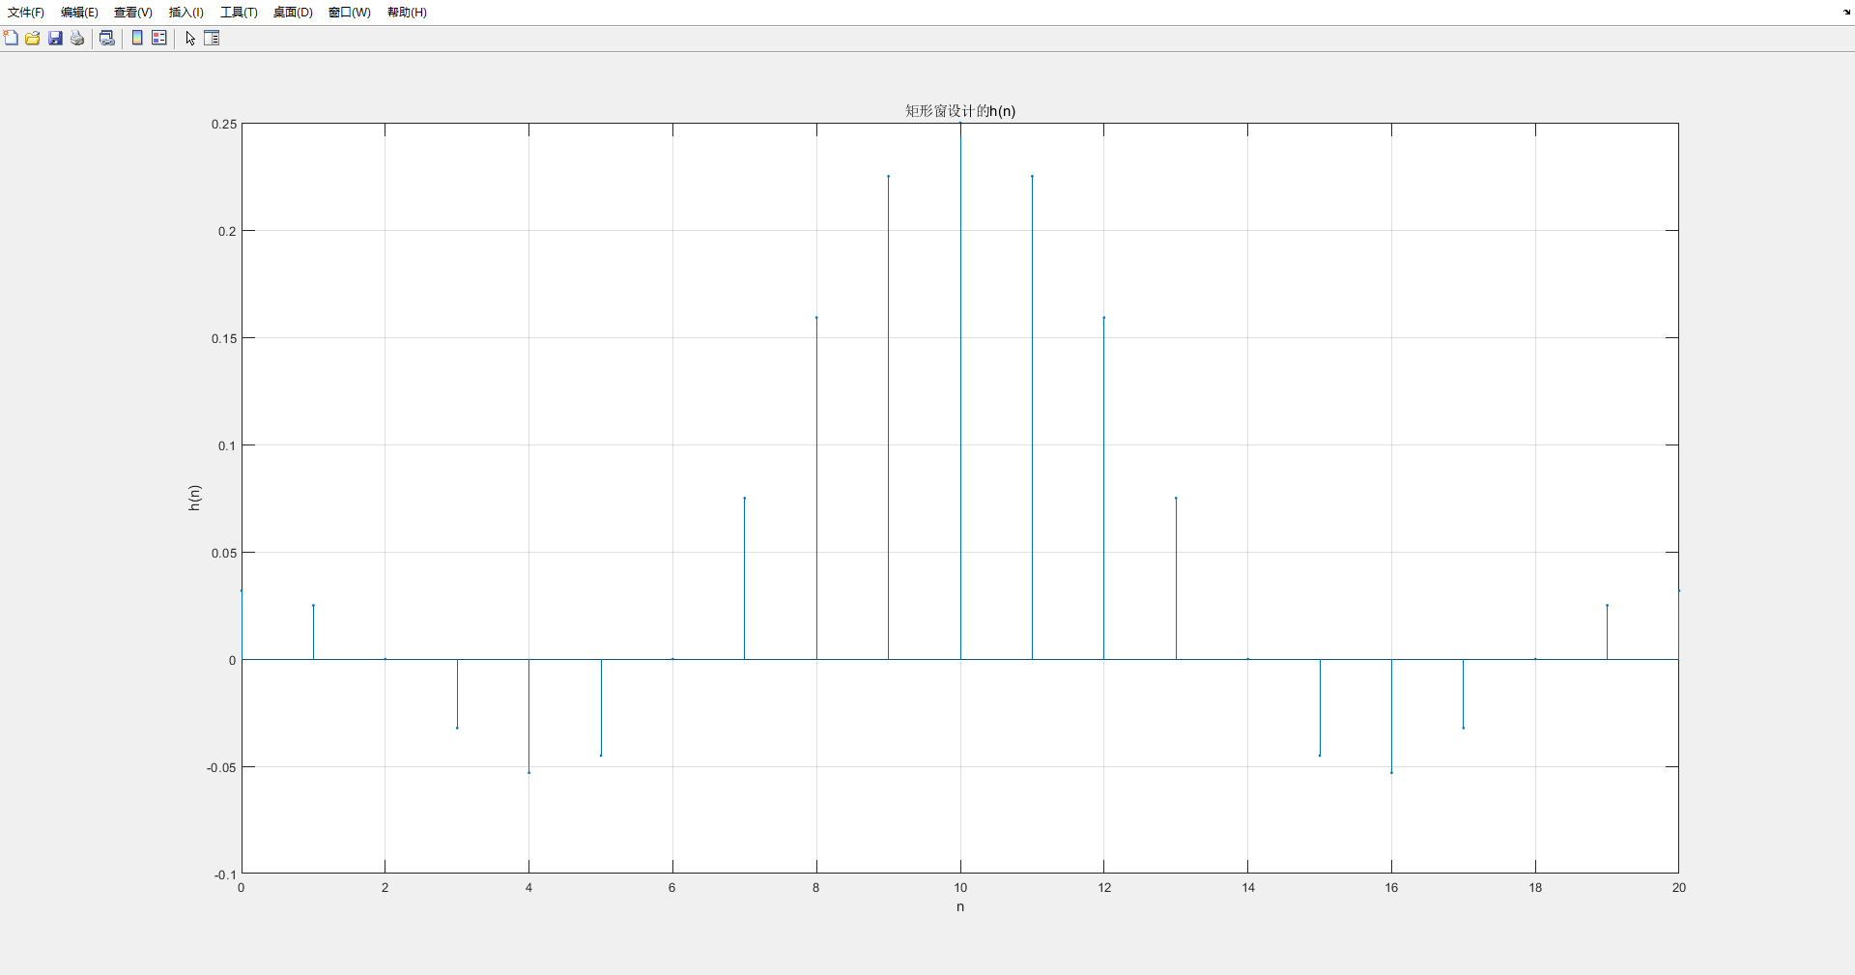

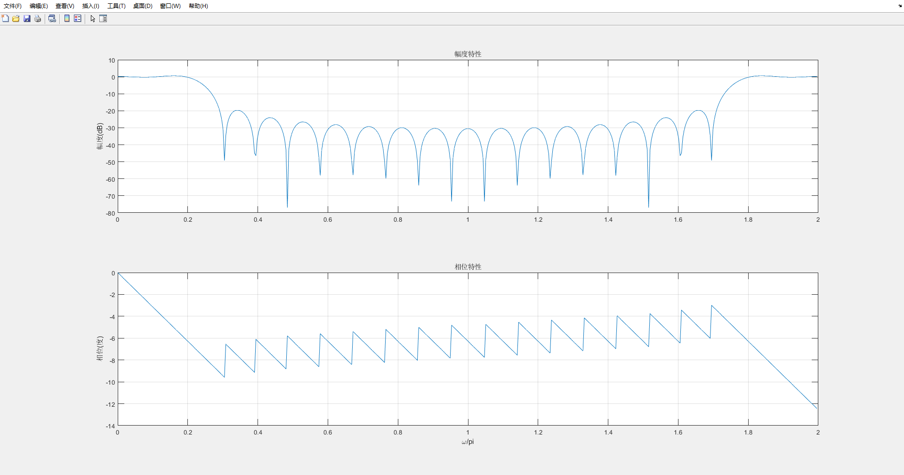

四：实验内容以及步骤
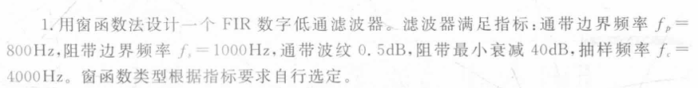
代码：
clc;clear all;close all;
fc=4000;
ap=0.5;as=40;fs=1000;fp=800;
ws=2*pi*fs/fc;
wp=2*pi*fp/fc;
wc=(wp+ws)/2;
zb=ws-wp;
N=6.2*pi/zb;
h=fir1(N,wc/pi,hanning(N+1));
[H,w]=freqz(h,0.5,4000);
mag=abs(H);
db=20*log10(mag/max(mag));
plot(w/pi,db);
legend('汉宁窗');
ylabel('H幅度（dB）');xlabel('\omega/pi');

五：实验结果与数据处理、分析
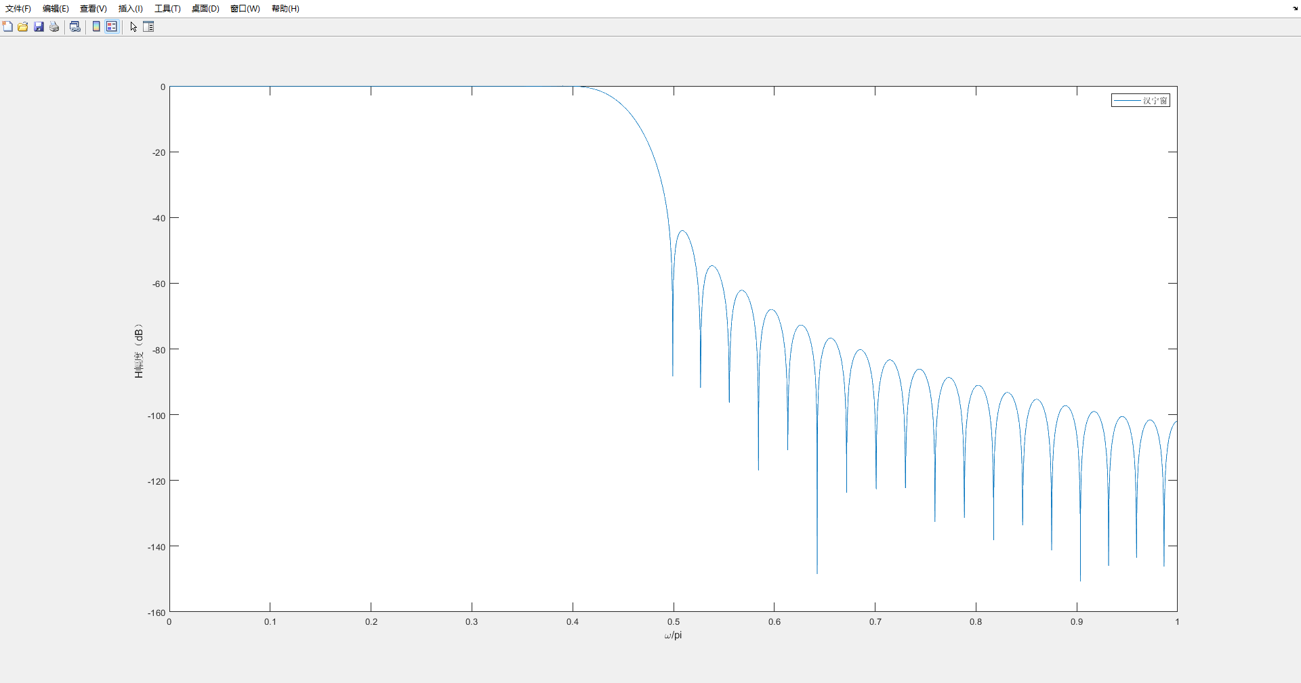
根据题设条件，阻带最小衰减40dB可得最优窗函数类型为汉宁窗，如图，符合题设要求。
六：解答实验思考题
在窗函数法设计FIR滤波器中，请详细论述如何选择窗函数及窗长。
窗函数：看设计要求的最小阻带衰减为多少来选择窗类型，如果所给的常用窗函数的基本参数中没有最下阻带衰减这一项，就看旁瓣峰值来确定窗函数的类型。
窗长：一般为滤波器的阶数+1，而阶数=单位脉冲点数-1。

七：实验总结
学习和掌握了窗函数法设计FIR数字滤波器的原理和实现过程,体验了Matlab设计FIR数字滤波器的相关函数的使用,掌握了使用Matlab设计FIR 数字滤波器的过程与方法,加深了对FIR数字滤波器常用指标和设计过程的理解。

